โปรแกรมการเดินทาง

Program Tour

ล่าแสงเหนือ ณ ทรอมโซ

Northern Lights Tromso
10 Days

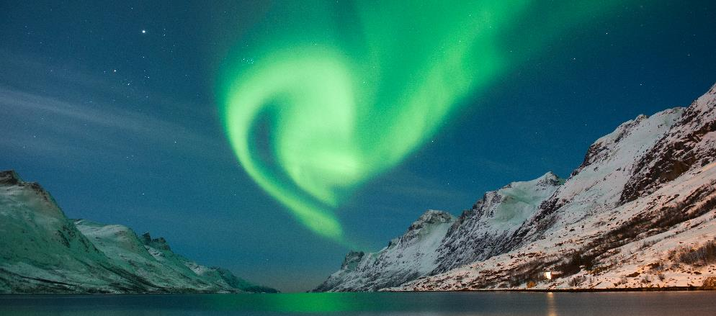

9 – 18 ก.พ. 61 , 9 – 18 มี.ค. 61 , 6 – 15 เม.ย. 61
13- 22 เม.ย. 61

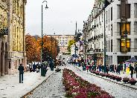
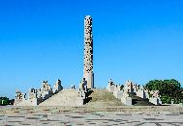

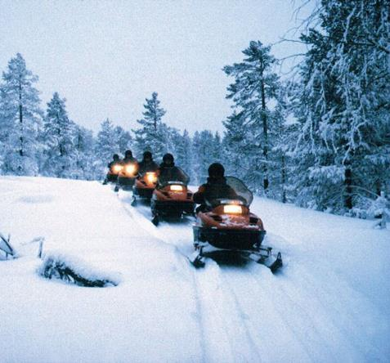
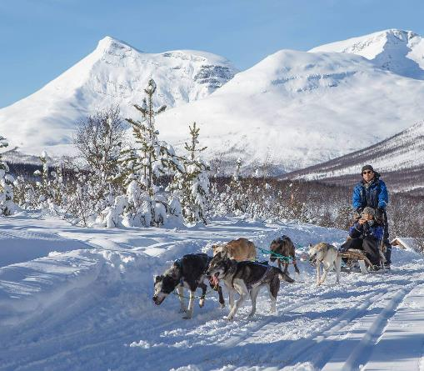

ยินดีต้อนรับสู่ปฐมบทแห่งการเดินทางภายใต้โปรแกรม
“Northern Lights Tromso 10 Days”

“เปิดประสบการณ์การผจญภัยในดินแดนที่หนาวเย็นสุดขั้วและอุดมไปด้วยธรรมชาติตื่นตาตื่นใจ เยี่ยมชมวัฒนธรรมเก่าแก่ของชาวไวกิ้ง สัมผัสความอบอุ่นจากผู้คนและสังคมเมืองในอุดมคติ พร้อมสนุกไปกับกิจกรรมขั้วโลก และเป้าหมายสุดท้ายกับการตามล่าแสงเหนือ เพราะที่นี่คือ เดนมาร์ก นอรเวย์และสวีเดน”

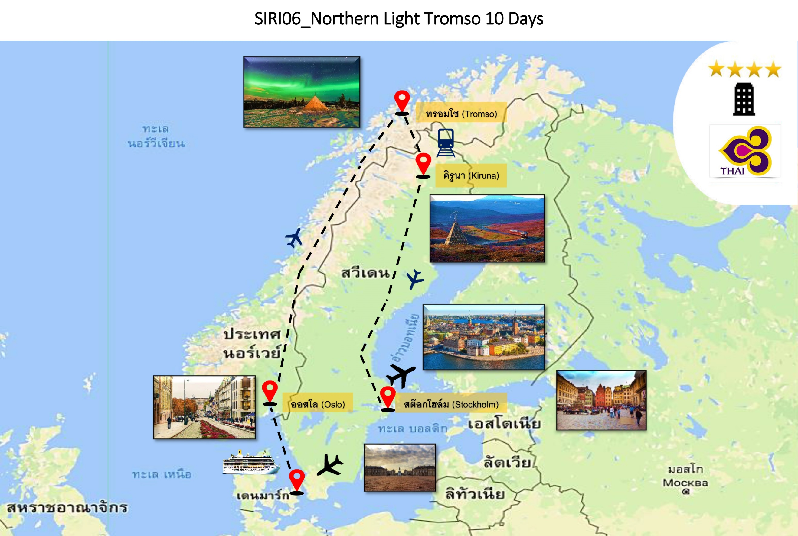
หมายเหตุ ทางบริษัทได้เตรียมการเดินทางของคณะทัวร์ก่อน 30 วัน โดยซื้อตั๋วเครื่องบิน, เช่ารถโค้ช, จองที่พัก, ร้านอาหาร สถานที่เข้าชมต่าง ๆ ไว้ล่วงหน้าให้กับกรุ๊ปทัวร์ กรณีที่เกิดเหตุการณ์ อาทิ การยกเลิกเที่ยวบิน, การล่าช้าของสายการบิน, การพลาดเที่ยวบิน (ขึ้นเครื่องไม่ทัน), การนัดหยุดงาน, การจลาจล, ภัยพิบัติ, การถูกปฏิเสธการเข้าเมือง ทำให้การเดินทางล่าช้า หรือเหตุสุดวิสัยอื่น ๆ ไม่สามารถเดินทางไปยังจุดหมายตามโปรแกรมได้ หัวหน้าทัวร์ มีสิทธิ์ในการเปลี่ยนโปรแกรม และไม่สามารถคืนเงินค่าใช้จ่ายต่าง ๆ ที่ชำระแล้ว เพราะทางบริษัทฯ ได้ชำระค่าใช้จ่ายต่าง ๆ ล่วงหน้าแล้ว และหากมีค่าใช้จ่ายอื่น ๆ เกิดขึ้นนอกจากในรายการทัวร์ หัวหน้าทัวร์จะแจ้งให้ท่านทราบ เพราะเป็นสิ่งที่ทางบริษัท ฯ มิอาจรับผิดชอบได้
ตารางการเดินทางโดยสังเขป

วันที่ 4 |
วันที่ 1 |

เยี่ยมชมเมืองออสโล
- เมืองออสโล เมืองหลวงของประเทศนอร์เวย์ สถาปัตยกรรมเก่าแก่ในยุคเรอเนสซองส์
- Radisson Oslo airport หรือเทียบเท่า
นัดหมายคณะพร้อมกันที่ท่าอากาศยานนานาชาติสุวรรณภูมิ อาคารผู้โดยสารระหว่างประเทศ เคาน์เตอร์ D ชั้น 4 (ประตู 2) โดยมีเจ้าหน้าที่สิริ ทัวร์เซ็นเตอร์คอยอำนวยความสะดวกในเรื่องสัมภาระและการเช็คอิน
วันที่ 6 |
ทำกิจกรรมที่เมืองทรอมโซ
- การขับสโนว์โมบิล
- การขับเคลื่อนสุนัขลากเลื่อน Husky Safari
- Scandic Hotel Tromsø หรือเทียบเท่า

วันที่ 5 |
วันที่ 2 |

เยี่ยมชมทรอมโซ
- ท่าอากาศยานออสโล เพื่อเดินทางไปยังเมืองทรอมโซ่ โดยสายการบินสแกนดิเนเวียนแอร์ไลน์ซิสเต็ม เที่ยวบินที่ SK4406 เวลา 08.00 – 09.55 น.
- เมืองทรอมโซ อีกหนึ่งเมืองท่องเที่ยวที่มีชื่อเสียง เป็นเมืองเล็ก ๆ แต่มีความเจริญและทันสมัย
- Scandic Hotel Tromsø หรือเทียบเท่า
กรุงเทพ - โคเปนเฮเก้น
เดินทางออกจากกรุงเทพมหานคร ด้วยสายการบินไทย เที่ยวบินที่ TG950 เวลา 00.50 – 06.35 น. (ณ เวลาท้องถิ่นประเทศเดนมาร์ก) เพื่อเดินทางไปท่าอากาศยานโคเปนเฮเก้น ประเทศเดนมาร์ก เที่ยวชมเมืองโคเปนเฮเก้น
- ปราสาทโครนบอร์ก โครนบอร์กถือเป็นมรดกโลก
- Hotel Imperial Copenhagen หรือเทียบเท่า

วันที่ 3 |
เยี่ยมชมโคเปนเฮเก้น - ขึ้นเรือ DFDS cruise ferry
- เมืองโคเปนเฮเก้น เมืองหลวงแห่งเดนมาร์ก โดยถือเป็นเมืองที่ใหญ่ที่สุด
- เรือสำราญ DFDS cruise ferry หรือเทียบเท่า

ตารางการเดินทางโดยสังเขป

วันที่ 10 |
เยี่ยมชมสต็อกโฮล์ม – กรุงเทพมหานคร
- เมืองสต็อกโฮล์ม เมืองหลวงแห่งประเทศสวีเดน
- ท่าอากาศยานอาร์ลันดา เพื่อเดินทางไปท่าอากาศยานสุวรรณภูมิ โดยสายการบินไทย เที่ยวบินที่ TG961 เวลา 13.40 – 05.35 (+1) น. (ณ เวลาท้องถิ่นประเทศไทย)
คิรูนา – สต็อกโฮล์ม
- ท่าอากาศยานคิรูน่า เพื่อเดินทางไปยังเมืองสต็อกโฮล์ม โดยสายการบิน สแกนดิเนเวียนแอร์ไลน์ซิสเต็ม เที่ยวบินที่ SK1045 เวลา 13.40 - 15.15 น.
- Hotel Radisson Blu Royal Viking หรือเทียบเท่า

ทรอมโซ - นาร์วิก (นอร์เวย์) - รถไฟสายอาร์คติกเซอร์เคิล - คิรูนา (สวีเดน)
- เมืองนาร์วิก เมืองที่แวดล้อมด้วยภูเขาและทะเลกว้างไกล
- นั่งรถไฟขบวนพิเศษเส้นทางสายอาร์คติคเซอร์เคิล
- Hotel Arctic Eden หรือเทียบเท่า
วันที่ 9 |
วันที่ 8 |
วันที่ 7 |

สต๊อกโฮล์ม - กรุงเทพมหานคร
ออกเดินทางจากท่าอากาศยานอาร์ลันดา โดยสายการบินไทย เที่ยวบินที่ TG961 เวลา 13.40 – 05.35 (+1) น. (ณ เวลาท้องถิ่นประเทศไทย) ถึงท่าอากาศยานสุวรรณภูมิ โดยสวัสดิภาพ

วันที่ 1 | นัดพบเพื่อทำการเช็คอินที่สนามบินสุวรรณภูมิ

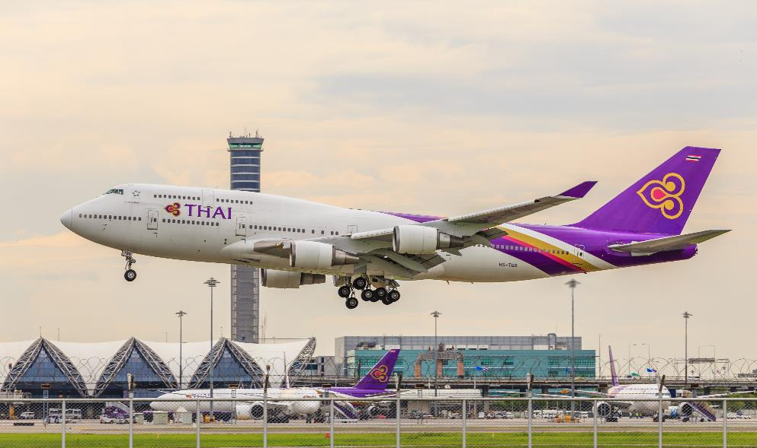

นัดหมายคณะพร้อมกันที่ท่าอากาศยานสุวรรณภูมิ อาคารผู้โดยสารระหว่างประเทศ เคาน์เตอร์ D ชั้น 4 (ประตู 2) โดยมีเจ้าหน้าที่คอยอำนวยความสะดวกในเรื่องสัมภาระและการเช็คอิน

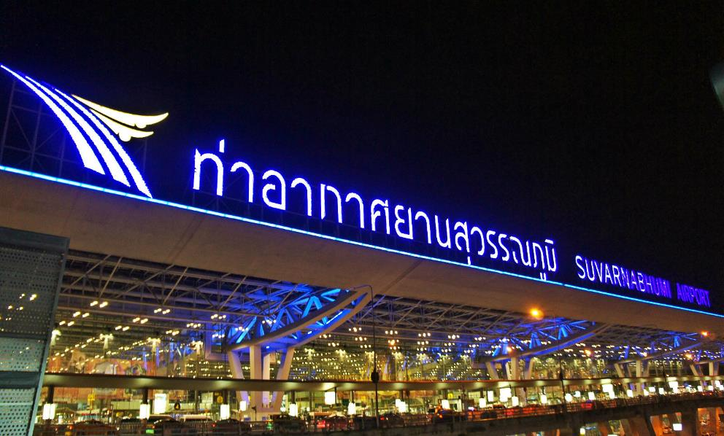

วันที่ 2 | เยี่ยมชมปราสาทโครนบอร์ก – ปราสาทเฟดเดอร์ริกบอร์ก
เดินทางออกจากกรุงเทพมหานคร ด้วยสายการบินระดับโลกอย่าง “สายการบินไทย” เที่ยวบินที่ TG950 เวลา 00.50 – 06.35 น. (ณ เวลาท้องถิ่นประเทศเดนมาร์ก) เพื่อเดินทางไปท่าอากาศยานโคเปนเฮเก้น ประเทศเดนมาร์ก
เมื่อเดินทางถึงกรุงโคเปนเฮเก้น เมืองหลวงแห่งประเทศเดนมาร์ก เวลา 06.35 น. เมื่อผ่านพิธีการตรวจคนเข้าเมือง และได้สัมภาระเรียบร้อย จากนั้นคณะเดินทางด้วยรถโค้ชปรับอากาศ
เดินทางสู่ทางตอนเหนือของเกาะซีแลนด์ ณ เมืองเฮลซิงเงอร์ เพื่อเข้าชมปราสาทเก่าแก่ “โครนบอร์ก” โดยโครนบอร์กถือเป็นมรดกโลกที่น่าสนใจ โดยเป็นป้อมปราการสำหรับสู้รบข้าศึกในยุคเก่า ที่สืบทอดกันมาอย่างยาวนานตั้งแต่ศตวรรษที่ 10 ซึ่งถือเป็นจุดชัยภูมิที่สำคัญที่สุดของเดนมาร์กในสมัยนั้นก็ว่าได้
รับประทานอาหารกลางวัน ณ ภัตตาคาร
จากนั้นเดินทางต่อไป เก็บภาพความประทับใจกับปราสาทเก่าแก่อีกหนึ่งแห่ง ซึ่งถือเป็นพระราชวังที่สวยงามและยิ่งใหญ่ที่สุดแห่งหนึ่งของภูมิภาคสแกนดิเนเวีย โดยสร้างตั้งแต่ศตวรรษที่ 17 ในรูปแบบบาโรก และเดินทางกลับมายังเมืองโคเปนเฮเก้นอีกครั้ง
รับประทานอาหารค่ำ ณ ภัตตาคาร
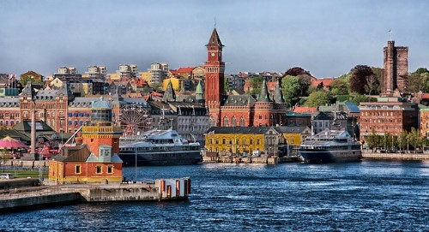

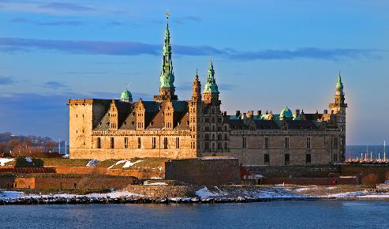

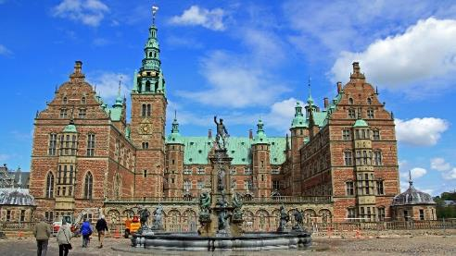

Hotel Imperial Copenhagen หรือเทียบเท่าในระดับเดียวกัน
วันที่ 3 | เยี่ยมชมโคเปนเฮเก้น - ขึ้นเรือ DFDS cruise ferry
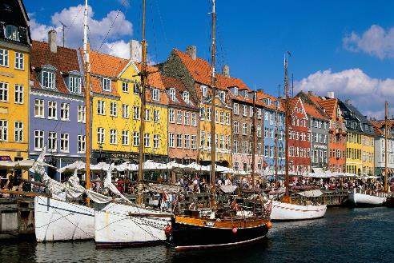
รับประทานอาหารเช้า ณ โรงแรม
เยี่ยมชมความงดงามของเมืองโคเปนเฮเก้น เมืองหลวงแห่งเดนมาร์ก โดยถือเป็นเมืองที่ใหญ่ที่สุดของภูมิภาค เป็นศูนย์กลางของภูมิภาคมาอย่างยาวนาน โดยเริ่มด้วยอนุสาวรีย์นางเงือกน้อย (Little mermaid) น้ำพุเกฟิออน พระราชวังอมาเลนบอร์ก และบ้านนูเฮาส์ โดยล้วนแต่เป็นสัญลักษณ์ที่สำคัญของเดนมาร์กทั้งสิ้น
รับประทานอาหารกลางวัน ณ ภัตตาคาร
เดินทางสู่ท่าเรือโคเปนเฮเก้น เพื่อเตรียมพร้อมเช็คอิน และขึ้นไปบนเรือสำราญ ซึ่งมีสิ่งอำนวยความสะดวกครบครัน เพื่อสัมผัสประสบการณ์การเดินทางในรูปแบบใหม่ โดยเรือจะล่องไปยังท่าเรือออสโล ประเทศนอร์เวย์ในเช้าวันรุ่งขึ้น
รับประทานอาหารค่ำ ณ ภัตตาคาร

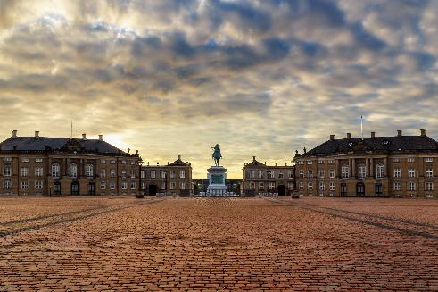

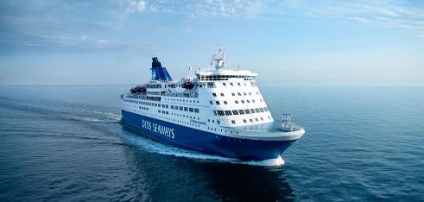

เข้าพักบนเรือสำราญ DFDS cruise ferry หรือเทียบเท่าในระดับเดียวกัน

วันที่ 4 | เยี่ยมชมเมืองออสโล
รับประทานอาหารเช้า ณ เรือสำราญ
น่าท่านเดินทางไปชมอุทยานฟร็อกเนอร์ ที่มีประติมากรรมชื่อดังของ “กุสตาฟ วิเกอแลนด์” และจากนั้นกลับเข้ามาในตัวเมืองเพื่อเที่ยวชมกรุงออสโล ผ่านชมปราสาทอเคอร์ฮุส (Akurshus) สถาปัตยกรรมเก่าแก่ในยุคเรอเนสซองส์ รัฐสภานอร์เวย์ และแวะถ่ายภาพกับศาลาว่าการเมืองออสโล ซึ่งเป็นสถานที่สำคัญที่จัดงานพิธีมอบรางวัลโนเบลในสาขาสันติภาพประจำทุกปีอีกด้วย
รับประทานอาหารกลางวัน ณ ภัตตาคาร
จากนั้นอิสระช้อปปิ้งย่านถนนคนเดิน “คาร์ล โจฮันเกท“ โดยถือเป็นถนนช้อปปิ้งสายหลักที่ชื่อเสียง และทีสินค้าแบรนด์แนมต่าง ๆ มากมาย เช่น Gucci, Loui Vuitton, Hermes, H&M, ZARA เป็นต้น
รับประทานอาหารค่ำ ณ ภัตตาคาร
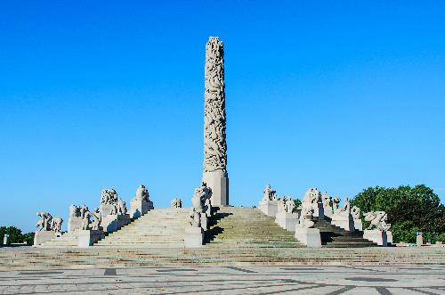

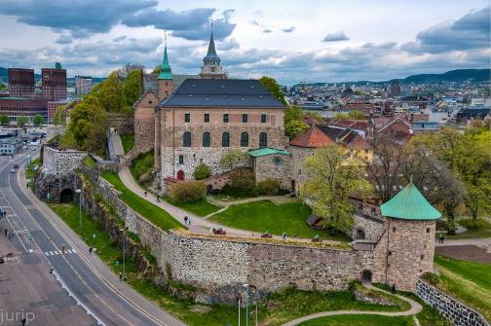

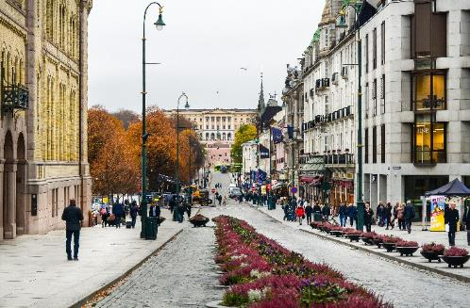

Radisson Oslo airport หรือเทียบเท่าในระดับเดียวกัน

วันที่ 5 | เยี่ยมชมทรอมโซ
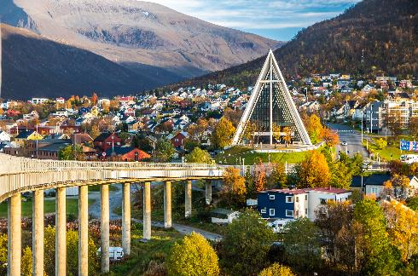
รับประทานอาหารเช้า ณ โรงแรม
ออกเดินทางไปยังสนามบิน เพื่อทำการเช็คอินและเตรียมตัวเดินทางไปยังตอนเหนือของประเทศนอร์เวย์ ที่เมืองทรอมโซ โดยสายการบินสแกนดิเนเวียนแอร์ไลน์ซิสเต็ม เที่ยวบินที่ SK4406 เวลา 08.00 – 09.55 น. เมื่อถึงเมืองทรอมโซ เดินทางต่อด้วยรถโค้ชปรับอากาศ
รับประทานอาหารกลางวัน ณ ภัตตาคาร
นำท่านเดินทางเยี่ยมชมเมืองทรอมโซ อีกหนึ่งเมืองท่องเที่ยวที่มีชื่อเสียง เป็นเมืองเล็ก ๆ แต่มีความเจริญและทันสมัยอย่างมากจนได้รับการขนานนามว่าเป็นปารีสแห่งยุโรปเหนือ (Paris of the North) โอบล้อมบรรยากาศที่สวยงามที่มีทั้งทะเลและภูเขา สถาปัตยกรรมส่วนใหญ่ทำจากไม้ สีสันสดใส ชมมหาวิหารอาร์กติก (Arctic Cathedral) จากนั้นนำท่านเข้าชมพิพิธภัณฑ์ทรอมโซ ซึ่งเล่าถึงประวัติศาสตร์และเรื่องราวความเป็นอยู่และวิถีชีวิตในแถบขั้วโลกของประเทศที่อยู่เหนือเส้นอาร์คติกเซฮร์เคิล
รับประทานอาหารค่ำ ณ ภัตตาคาร
**เมื่อได้เวลาอันสมควร เริ่มปฏิบัติการล่าแสงเหนือ**

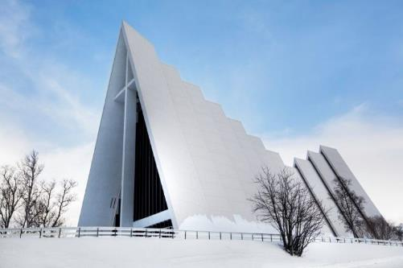

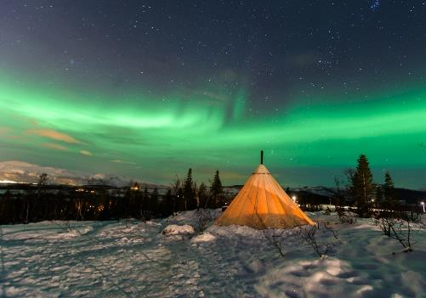

Scandic Hotel Tromsø หรือเทียบเท่าในระดับเดียวกัน

วันที่ 6 | เยี่ยมชมทรอมโซ
รับประทานอาหารเช้า ณ โรงแรม
นำท่านร่วมสนุกกับกิจกกรมสุดประทับใจกับการขับสโนว์โมบิล (Snowmobile) โดยมีเจ้าหน้าที่ผู้เชี่ยวชาญ และชำนาญเส้นทางในการเดินทาง ให้คำแนะนำในการขับขี่ และดูแลระหว่างการเดินทาง โดยทางบริษัทฯ จะมีการจัดเตรียมเครื่องกันหนาวให้ท่านอย่างครบถ้วนตั้งแต่ศีรษะจรดเท้า (ใช้เวลาประมาน 3 ชม.)
หมายเหตุ: ท่านใดมีความประสงค์ขับรถสโนว์โมบิล กรุณานำใบขับขี่รถยนต์สากลติดตัวไปด้วย
รับประทานอาหารกลางวัน ณ ภัตตาคาร
เปิดประสบการณ์เพิ่มเติม ด้วยการขับเคลื่อนสุนัขลากเลื่อน Husky Safari ( 5 ก.ม.) ฮัสกี้เป็นสุนัขที่ถูกใช้ในการลากเลื่อนบรรทุกสิ่งของ หรือใช้ลากพาหนะในพื้นที่ที่ปกคลุมไปด้วยน้ำแข็งและหิมะมาตลอด ฮัสกี้เป็นสุนัขลากเลื่อนพันธุ์แท้ที่มีประสิทธิภาพในการลากเลื่อนสูงสุด โดยมีความอดทนต่ออุณหภูมิต่ำและหนาวเย็นได้เป็นอย่างดีเยี่ยม (ใช้เวลาประมาณ 3 ชม.)
รับประทานอาหารค่ำ ณ ภัตตาคาร
**เมื่อได้เวลาอันสมควร เริ่มปฏิบัติการล่าแสงเหนือ**
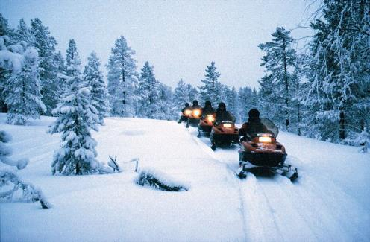

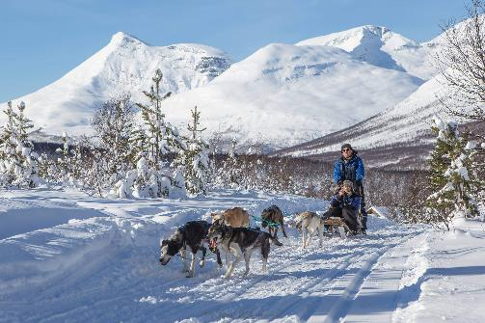

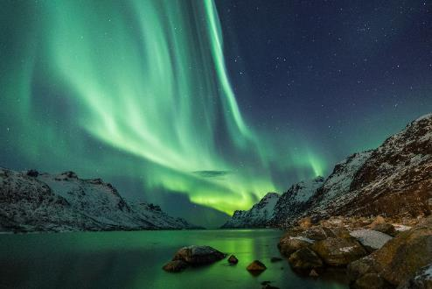

Scandic Hotel Tromsø หรือเทียบเท่าในระดับเดียวกัน

วันที่ 7 | ทรอมโซ - นาร์วิก (นอร์เวย์) - รถไฟสายอาร์คติกเซอร์เคิล - คิรูนา (สวีเดน)
รับประทานอาหารเช้า ณ โรงแรม
เดินทางสู่เมืองนาร์วิก เมืองที่แวดล้อมด้วยภูเขาและทะเลกว้างไกลอีกทั้งยังเป็นเมืองที่พระบาทสมเด็จพระจุลจอมเกล้าเจ้าอยู่หัวเสด็จประพาสมาทรงทอดพระเนตรการทำเหมืองแร่ของเมือง ระยะทาง 249 กิโลเมตร ซึ่งในช่วงบ่าย เราจะทำการนั่งรถไฟสายอาร์คติกเซอร์เคิล ถือเป็นรถไฟสายคลาสสิคและมีวิวทิวทัศน์ที่สวยงามที่สุดเส้นทางหนึ่งของโลก
รับประทานอาหารกลางวัน ณ ภัตตาคาร
นำคณะนั่งรถไฟขบวนพิเศษเส้นทางสายอาร์คติคเซอร์เคิล จากเมืองนาร์วิก ประเทศนอร์เวย์ สู่เมืองคิรูนา ประเทศสวีเดน หนึ่งในเส้นทางรถไฟที่ขึ้นชื่อว่าสวยที่สุด ท่านจะเพลิดเพลินกับวิวทิวทัศน์สองข้างทาง โดยจะใช้เวลาประมาณ 2 ชั่วโมง 35 นาที โดยเมืองคิรุนา ถือเป็นเมืองใหญ่ที่อยู่เหนือที่สุดของประเทศสวีเดน
รับประทานอาหารค่ำ ณ ภัตตาคาร
**เมื่อได้เวลาอันสมควร เริ่มปฏิบัติการล่าแสงเหนือ**
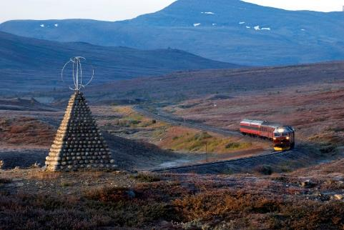

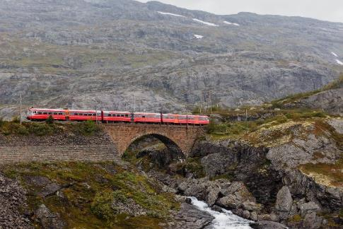

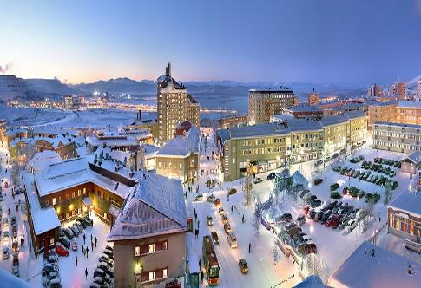

Hotel Arctic Eden หรือเทียบเท่าในระดับเดียวกัน

วันที่ 8 | คิรูนา - สต็อกโฮล์ม
รับประทานอาหารเช้า ณ โรงแรม
เดินทางไปยังท่าอากาศยานคิรูนา เพื่อเตรียมตัวเช็คอิน และเดินทางไปยังเมืองสต็อกโฮล์ม โดยสายการบิน สแกนดิเนเวียนแอร์ไลน์ซิสเต็ม เที่ยวบินที่ SK1045 เวลา 13.40 - 15.15 น. เมื่อเดินทางถึงเมืองสต็อกโฮล์ม เดินทางต่อด้วยรถโค้ชปรับอากาศ
(ไม่มีอาหารกลางวัน เพื่อความเพลิดเพลินและต่อเนื่องของการช้อปปิ้ง)
จากนั้นเดินสู่ย่านใจกลางเมือง โดยช่วงบ่ายนี้ถือเป็นช่วงเวลาเหมาะสมสำหรับการช้อปปิ้งอย่างยิ่ง ที่ถนนคนเดินฮัมกาแตน และอื่น ๆ ซึ่ งท่านจะเพลิดเพลินกับการจับจ่ายสินค้าท้องถิ่น และสินค้าแบรนด์เนมที่มีเรียงรายมากมาย
รับประทานอาหารค่ำ ณ ภัตตาคาร

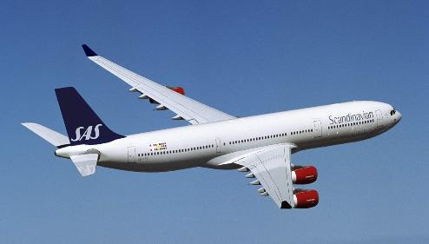

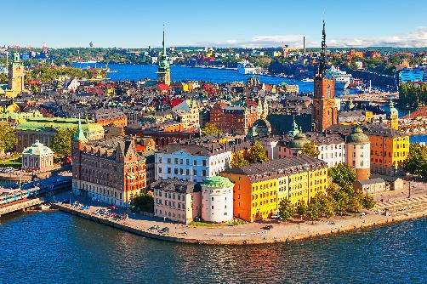

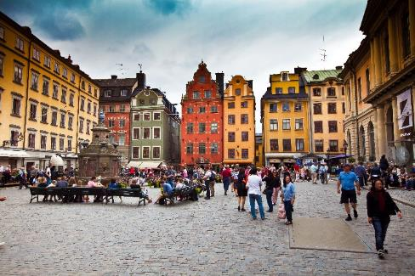

Hotel Radisson Blu Royal Viking หรือเทียบเท่าในระดับเดียวกัน

วันที่ 9 | เยี่ยมชมสต็อกโฮล์ม – กรุงเทพมหานคร
รับประทานอาหารเช้า ณ โรงแรม
เดินทางเยี่ยมชมเมืองสต็อกโฮล์ม เมืองหลวงแห่งประเทศสวีเดน เมืองที่มีลักษณะภูมิประเทศที่โดดเด่น โดยเป็นอ่าวและเกาะแก่งต่าง ๆ สถาปัตยกรรมมีสันสดใส เริ่มด้วยการชมบริเวณเขตเมืองเก่าอย่าง กัมลาสแตน ที่มีความเก่าแก่กว่า 1,000 ปี และเก็บภาพกับศาลาว่าการของเมืองสต็อกโฮล์ม อาคารที่ถูกมอบหมายให้จัดงานสำคัญของโลกอย่างพิธีมอบรางวัลโนเบล

และเมื่อได้เวลาอันสมควรเดินทางไปยังท่าอากาศยาน อลันดา เพื่อทำการเช็คอิน การคืนภาษีสำหรับการช้อปปิ้ง และเดินทางกลับกรุงเทพมหานคร โดยสายการบินไทย เที่ยวบินที่ TG961 เวลา 13.40 – 05.35 (+1) น. (ณ เวลาท้องถิ่นประเทศไทย)
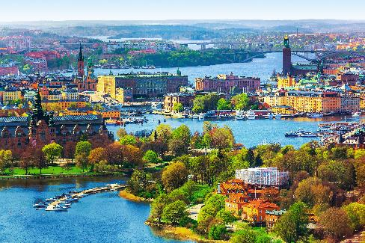

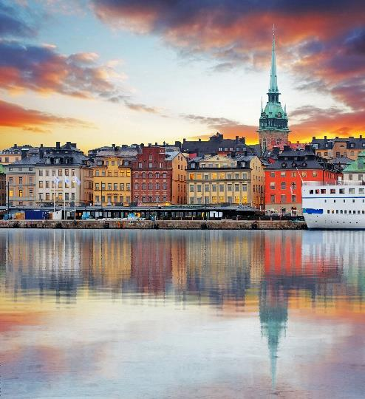

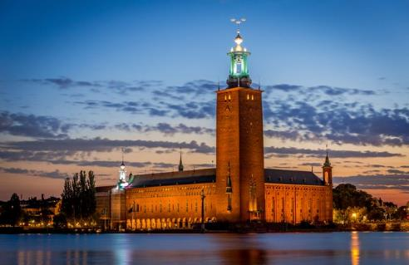

วันที่ 10 | กรุงเทพมหานคร

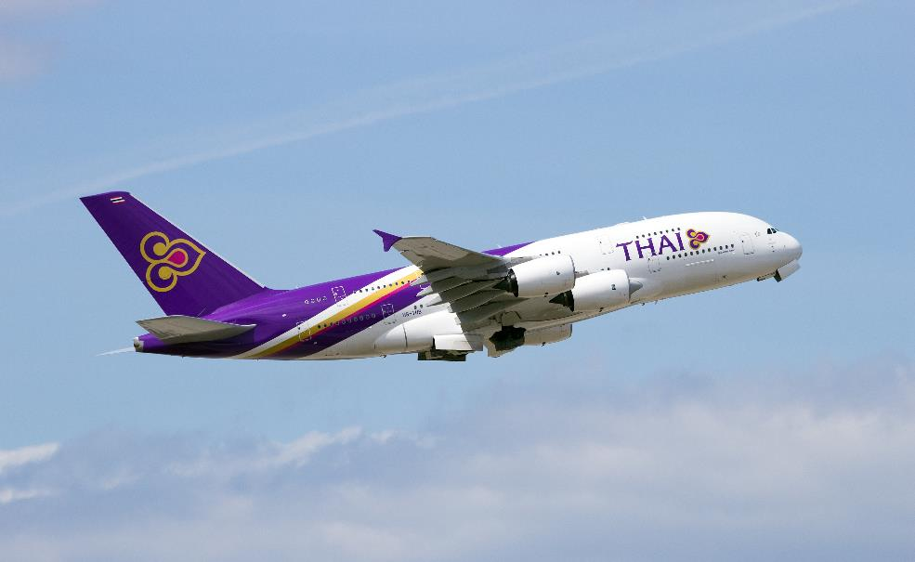

เดินทางกลับถึงท่าอากาศยานสุวรรณภูมิ ประเทศไทย โดยสวัสดิภาพ
โดยเที่ยวบินที่ TG961 ณ เวลา 05.35 น.
(ณ เวลาท้องถิ่นประเทศไทย)

“ขอขอบพระคุณสำหรับความสนใจ และความไว้วางใจในการร่วมเดินทางไปเปิดประสบการณ์กับเรา แล้วพบกันใหม่กับการเดินทางในภาคต่อไป ขอบคุณครับ/ค่ะ”

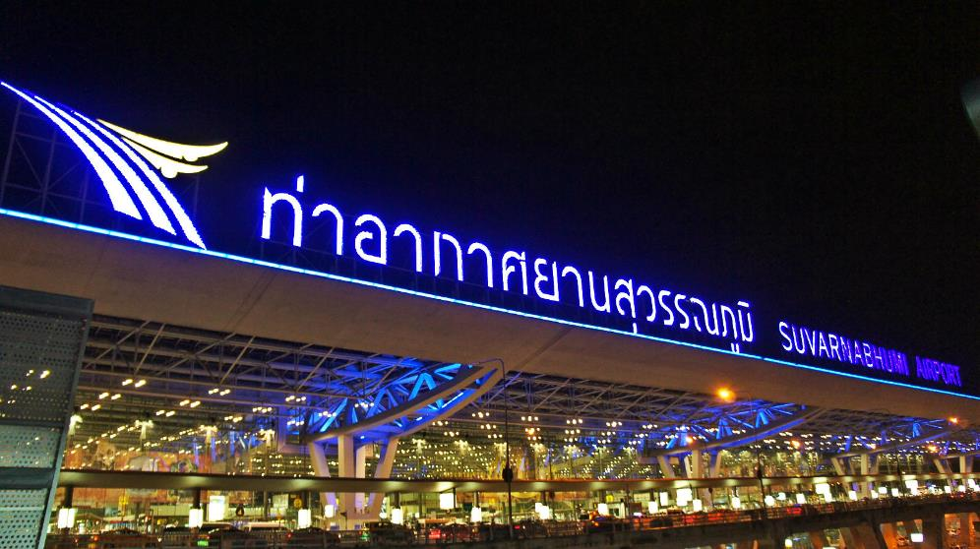

ราคาทัวร์ต่อท่าน
วันเดินทาง 9 – 18 ก.พ. 61, 9 – 18 มี.ค. 61 ,
6 – 15 เม.ย. 61, 13- 22 เม.ย. 61
- ผู้ใหญ่พักห้องคู่ (ห้องละ 2 ท่าน), ห้องพัก 3 ท่าน (Triple) ท่านละ  - เด็กอายุ 4-12 ปี พักรวมกับผู้ใหญ่ 1 หรือ 2 ท่าน โดยมีเตียง ท่านละ  - เด็กอายุ 4-6 ปี พักรวมกับผู้ใหญ่ 2 ท่าน โดยไม่มีเตียง ท่านละ  - พักห้องเดี่ยว (Single room) จ่ายเพิ่มท่านละ  - พักห้องเดี่ยวใหญ่ (Double Single use) จ่ายเพิ่มท่านละ  - ไม่ใช้ตั๋วเครื่องบิน ผู้ใหญ่หักท่านละ  - ไม่ใช้ตั๋วเครื่องบิน เด็กหักท่านละ  - ตั๋วเครื่องบินชั้นธุรกิจ จ่ายเพิ่มท่านละ | 162,500.-  146,500.-130,500.-  19,500.-22,500.-  28,000.-  สอบถาม.-  สอบถาม.-

เงื่อนไขและคำแนะนำสำหรับการซื้อทัวร์
ค่าทัวร์ต่อท่านรวม :
- ค่าตั๋วเครื่องบินไป-กลับ รวมค่าภาษีสนามบิน
- ค่าพาหนะท่องเที่ยวตามโปรแกรมที่ระบุ ตามมาตรฐานยุโรป
- ค่าเข้าชมสถานที่ ปราสาทโครนบอร์ก, พิพิธภัณฑ์ทรอมโซ, สโนว์โมบิล, สุนัขลากเลื่อน, รถไฟสายอาร์คติกเซอร์เคิล
- โรงแรมที่พักตามระบุในรายการตามมาตรฐาน 4 ดาวของยุโรป หรือ เทียบเท่าในระดับเดียวกัน (ห้องละ 2 ท่าน)
- ค่าอาหารตามที่ระบุในรายการ คัดสรรเมนูและให้ท่านได้เลิศรสกับอาหารท้องถิ่นในแต่ละประเทศ ในกรณีทีท่านมีข้อจำกัดในการรับประทานอาหารบางชนิด กรุณาสอบถามรายละเอียดล่วงหน้าเพื่อความเหมาะสม
- ค่าธรรมเนียมวีซ่าประเทศนอร์เวย์ (เชงเก้น) **พักในประเทศนอร์เวย์ 3 คืน**
- ค่าประกันการเดินทางของ บริษัท Allianz Global Assistance Service (Thailand) Co., Ltd. แบบ OASIS TRIPPER PLAN.คุ้มครองการสูญเสียชีวิต/อวัยวะจากอุบัติเหตุ สำหรับผู้เอาประกันภัยอายุมากกว่า 16 ปีน้อยกว่า 75 ปี ไม่เกิน 3,000,000 บาท และค่ารักษาพยาบาลในต่างประเทศไม่เกิน 2,000,000 บาท ทั้งนี้ครอบคลุมถึงสุขภาพที่ไม่ได้เกิดจากโรคประจำตัว (หากมีความประสงค์จะเพิ่มความคุ้มครองในกรณีสัมภาระในการเดินทางสูญหายตลอดจนความล่าช้าของสัมภาระและเที่ยวบินกรุณาสอบถามและโปรดศึกษาจากรายละเอียดของกรมธรรม์ตามเอกสารแนบท้ายใบจองทัวร์)
- ค่าทิปคนขับรถ 2 ยูโรต่อคนต่อวัน
ค่าทัวร์ไม่รวม :
- ค่าภาษีมูลค่าเพิ่ม 7 % และค่าภาษีหัก ณ ที่จ่าย 3 %
- ค่าทิปหัวหน้าทัวร์
- ค่าทำหนังสือเดินทาง (พาสปอร์ต)
- ค่าใช้จ่ายส่วนตัวอาทิ ค่าโทรศัพท์, ค่าซักรีด, ค่าเครื่องดื่มในห้องพัก และค่าอาหารที่สั่งมาในห้องพัก ค่าอาหารและเครื่องดื่มที่สั่งพิเศษในร้านอาหารนอกเหนือจากที่ทางบริษัทจัดให้ ยกเว้นจะตกลงกันเป็นกรณีพิเศษ เช่น หากท่านทานได้เฉพาะอาหารทะเลเพียงอย่างเดียว ท่านต้องมีค่าใช้จ่ายเพิ่มเติม
การจองทัวร์ (How to make your reservation) :
เพื่อเป็นการยืนยันการเดินทางของท่าน กรุณาจองทัวร์และ ชำระเงินมัดจำล่วงหน้า 20,000 บาทต่อผู้เดินทางหนึ่งท่าน ภายใน 7 วันนับจากวันที่จอง ซึ่งเงินมัดจำดังกล่าวจะเป็นการยืนยันการจองของท่าน และกรุณาชำระค่าทัวร์ส่วนที่เหลือล่วงหน้า 30 วันก่อนการเดินทาง หากท่านไม่ชำระเงินส่วนที่เหลือตามวันที่กำหนด ทางบริษัทฯถือว่าท่านยกเลิกการเดินทางโดยไม่มีเงื่อนไข
ทางบริษัทฯ ขอสงวนสิทธิ์ในการไม่รับจองทัวร์ต่อบุคคลดังต่อไปนี้ (Cannot make your reservation) :
ทางบริษัทฯ ขอสงวนสิทธิ์ในการไม่รับจองทัวร์สำหรับบุคคลดังต่อไปนี้
- เด็กที่มีอายุในระหว่างแรกเกิด ถึง 4 ขวบ
- ผู้สูงอายุที่มีความจำเป็นต้องใช้ วีลแชร์, ไม้เท้า หรือเครื่องมือต่าง ๆ ในการพยุงตัว
- ผู้เดินทางที่บ่งบอกถึงการเป็นบุคคลไร้ความสามารถที่เกี่ยวข้องกับการเดินทางท่องเที่ยว
- ท่านที่มีความประสงค์จะร่วมเดินทางกับทัวร์ และต้องการแยกจากคณะทัวร์ระหว่างทาง หรือกลางทาง
- บุคคลที่มีความประพฤติไม่เหมาะสมระหว่างทัวร์ อาทิ ผู้ที่ดื่มสุราบนรถ, ไม่รักษาเวลา, เสียงดัง, พูดจาหยาบคาย, สร้างความรำคาญให้แก่ผู้ร่วมคณะ, ผู้ที่ไม่ยอมรับเงื่อนไขระหว่างทัวร์ ที่มีระบุอยู่ชัดเจนในโปรแกรมทัวร์, ผู้ที่ก่อหวอด ประท้วง ยุยงให้ผู้ร่วมเดินทางบังคับให้หัวหน้าทัวร์ต้องทำการนอกเหนือโปรแกรมทัวร์ ซึ่งบางครั้งอาจจะมีผลกระทบกับผู้ร่วมคณะท่านอื่นหรือโปรแกรมท่องเที่ยวได้
การยกเลิกการจองทัวร์ (Cancellation Charge)
High Season = เทศกาลสงกรานต์ (5 เม.ย. - 15 เม.ย.) / เดือนตุลาคม (1 - 31 ต.ค.) / เทศกาลคริสต์มาส และเทศกาลปีใหม่ (24 ธ.ค. - 31 ธ.ค.)
***เงื่อนไขการยกเลิกตามระยะวันเวลา***
- ยกเลิกก่อนวันเดินทาง 60 วัน | คืนเงินมัดจำทั้งหมด
- ยกเลิกก่อนวันเดินทาง 30 วัน | หักมัดจำ 20,000 บาท/ท่าน
- ยกเลิกก่อนวันเดินทาง 15 วัน | หัก 50% ของค่าทัวร์
- ยกเลิกในวันเดินทาง 3 วัน หรือ NO SHOW | หัก 100% ของค่าทัวร์
***เหตุผลประกอบการยกเลิกการเดินทาง***
- หากท่านยกเลิกการเดินทางในเงื่อนไขใดเงื่อนไขหนึ่ง และสามารถหาบุคคลมาแทนได้ โดยสามารถยื่นขอวีซ่าได้ทันตามกำหนดเวลา ทางบริษัทฯ จะคิดค่าใช้จ่ายเพิ่มคือค่าวีซ่า และค่าเปลี่ยนชื่อตั๋วเท่านั้น (แต่จะต้องไม่อยู่ในเงื่อนไขของตั๋วที่เป็น NON-CHANGE NAME & NON-REFUND)
- หากท่านยกเลิกการเดินทาง อันเนื่องมาจากบุคคลใดบุคคลหนึ่งในคณะของท่านไม่ได้รับการพิจารณาอนุมัติวีซ่า ตามหลักการพิจารณาของสถานทูตทุกประการ ให้นับการยกเลิกเฉพาะบุคคลหรือยกเลิกพร้อมกันทั้งหมด เป็นไปตามเงื่อนไขการยกเลิกตามระยะวันเวลาดังกล่าวข้างต้น หากในกรณีที่ท่านไม่แน่ใจว่าจะได้รับการพิจารณาอนุมัติวีซ่าจากทางสถานทูต ทางบริษัทขอแนะนำให้ท่านยื่นขอวีซ่าแบบเดี่ยว ซึ่งจะรู้ผลเร็วกว่าการยื่นขอวีซ่าแบบกรุ๊ป
- บริษัทฯ ขอสงวนสิทธิ์ในการยกเลิกการเดินทางในกรณีที่มีผู้เดินทาง ต่ำกว่า 20 ท่าน โดยที่จะแจ้งให้ผู้เดินทางทราบล่วงหน้าก่อนการเดินทาง 15 วัน (โดยจะคืนค่าทัวร์ให้แก่ผู้เดินทางเต็มจำนวน ยกเว้นค่าวีซ่าในกรณีที่มีการยื่นแล้ว)
- บริษัทฯ ขอสงวนสิทธิ์ในการเปลี่ยนแปลงตารางเวลาการท่องเที่ยวให้เหมาะสมกับช่วงเวลาการเดินทาง รวมทั้งไม่สามารถรับผิดชอบจากกรณีที่เกิดเหตุจำเป็นสุดวิสัยอันได้แก่ การล่าช้าของสายการบิน, การนัดหยุดงาน, ภัยธรรมชาติ, การก่อจลาจล, อุบัติเหตุ ฯลฯ โดยสิทธิประโยชน์ของท่านจะได้รับจากการซื้อประกันเพิ่มเติมแบบ TRAVELLER OASIS PLAN ของ บ. Allianz Global Assistance Service (Thailand) Co., Ltd. ที่ระบุความรับผิดชอบไว้ในกรมธรรม์เท่านั้น ทั้งนี้บริษัทฯ จะคำนึงถึงผลประโยชน์และจะรักษาผลประโยชน์ของท่านไว้ให้ได้มากที่สุด
- ทางบริษัทฯจะไม่รับผิดชอบค่าใช้จ่ายที่เกิดขึ้น หากท่านถูกปฏิเสธการเข้าเมือง อันเนื่องมาจากการกระทำที่ส่อไปในทางผิดกฎหมาย หรือการหลบหนีเข้าเมือง ฯลฯ และจะไม่มีการคืนเงินค่าทัวร์ที่ท่านชำระมาแล้วทั้งหมด
การขอเปลี่ยนแปลงวันเดินทาง (Revision Fees) :
- หากท่านประสงค์จะขอเปลี่ยนแปลงช่วงเวลาวันเดินทาง สามารถทำได้ล่วงหน้าก่อนการเดินทางจริง 30 วัน โดยไม่เสียค่าใช้จ่าย
ตั๋วเครื่องบิน (Air Ticket) :
- ในการเดินทางเป็นหมู่คณะ ผู้โดยสารจะต้องเดินทางไป-กลับพร้อมกัน หากต้องการเลื่อนวันเดินทางกลับ ท่านจะต้องชำระค่าใช้จ่ายส่วนต่างที่สายการบินเรียกเก็บ และการจัดที่นั่งของกรุ๊ป โดยจะเป็นไปตามสายการบินซึ่งเป็นผู้กำหนด และทางบริษัทฯ ไม่สามารถเข้าไปแทรกแซงได้
- กรณียกเลิกการเดินทาง ถ้าทางบริษัทฯ ได้ดำเนินการออกตั๋วเครื่องบินไปแล้วนั้น ผู้เดินทางต้องรอ REFUND เงินตามระบบของสายการบินเท่านั้น และหากท่านไม่แน่ใจในวันเดินทางดังกล่าว กรุณาสอบถามกับเจ้าหน้าที่ฯ เพื่อยืนยันในกรณีที่ตั๋วเครื่องบินนั้นสามารถทำ REFUND ได้หรือไม่
การสะสมไมล์ของสายการบิน (Mileage Claim ) :
- การเดินทางเป็นหมู่คณะของสายการบินเอมิเรตส์ในกรณีตั๋วกรุ๊ป สามารถสะสมไมล์กับเครือ Emirate Skywards ได้ โดยขึ้นอยู่กับเงื่อนไขในแต่ละประเภทของตั๋วเดินทาง ซึ่งการสะสมไมล์ของสายการบินนั้น หากมีการเปลี่ยนแปลงเงื่อนไขบางส่วนหรือทั้งหมดล้วนเป็นสิทธิของสายการบิน และทางบริษัทฯ ไม่สามารถเข้าไปแทรกแซงได้
ค่าธรรมเนียมประกันภัยและค่าธรรมเนียมน้ำมันเชื้อเพลิงของสายการบิน (Insurance and Fuel Surcharge / Tax YQ) :
ตามที่สายการบินได้แจ้งยกเลิกการเก็บค่าธรรมเนียมจนถึงปัจจุบัน หากมีการเปลี่ยนแปลงของสายการบินในภายหลัง ถือเป็นค่าทัวร์ส่วนเพิ่มที่ทางบริษัทฯ ขอสงวนสิทธิ์ในการเรียกเก็บตามความเป็นจริง ณ วันที่ออกตั๋ว
โรงแรมและห้องพัก (Hotel Accommodation) :
- ห้องพักในโรงแรมเป็นแบบห้องพักคู่ (Twin/Double) ในกรณีที่ท่านมีความประสงค์จะพักแบบ 3 ท่าน / 3 เตียง (Triple Room) ขึ้นอยู่กับข้อจำกัดของห้องพัก และการวางรูปแบบของห้องพักของแต่ละโรงแรม ซึ่งมักมีความแตกต่างกัน และอาจจะทำให้ท่านไม่ได้ห้องติดกันกับกลุ่มคณะของท่านตามที่ต้องการ
- โรงแรมหลายแห่งในยุโรปและทวีปอื่นในเขตโซนเหนือหรือใต้สุด โดยเฉพาะโรงแรมที่อยู่ในบริเวณอุทยานแห่งชาติ หรือเขตพื้นที่เมืองที่มีอุณภูมิเฉลี่ยไม่เกิน 18 องศาเซลเซียสต่อปี จะไม่มีเครื่องปรับอากาศในห้องพัก โดยมักจะมีเครื่องปรับอากาศหรือพัดลมให้บริการเฉพาะในช่วงฤดูร้อนเท่านั้น
- ในกรณีที่มีการจัดประชุมนานาชาติ (Trade Fair) เป็นผลให้ค่าโรงแรมสูงขึ้น 3 -4 เท่าตัว บริษัทฯ ขอสงวนสิทธิ์ ในการปรับเปลี่ยนหรือย้ายเมืองเพื่อให้เกิดความเหมาะสมในช่วงเวลาดังกล่าว
- โรงแรมในยุโรปที่มีลักษณะเป็น Traditional Building ห้องที่เป็นห้องเดี่ยวอาจเป็นห้องที่มีขนาดกะทัดรัด และไม่มีอ่างอาบน้ำ ซึ่งขึ้นอยู่กับการออกแบบของแต่ละโรงแรมนั้น ๆ และห้องพักแต่ละห้องอาจมีลักษณะแตกต่างกันด้วย หากท่านต้องการความสะดวกสบายและห้องที่ใหญ่กว่าเดิม ท่านสามารถจ่ายเพิ่มเติม เพื่อให้เป็นห้องพักแบบ DOUBLE SINGLE USE ได้
สถานที่เข้าชม (Reservation Fee & Entrance Fee) :
- การจัดโปรแกรมทัวร์ เป็นการกำหนดโปรแกรมตลอดทั้งปี หากวันเดินทางดังกล่าวตรงกับวันที่สถานที่เข้าชมนั้น ๆ ปิดทำการ หรือ ปิดโดยมิได้แจ้งล่วงหน้า หรือการเปิดรับจองผ่านทาง Online ซึ่งหากในช่วงวันเวลาเดินทางดังกล่าวที่คณะจะเข้าชมและไม่สามารถจองผ่านระบบดังกล่าวได้ ทางบริษัทฯจะคืนเงินค่า Entrance Fee ตามที่ระบุไว้ในเอกสารของสถานที่นั้น ๆ หรือ สลับโปรแกรมเพื่อให้ท่านได้เข้าชมสถานที่ดังกล่าวได้
- และหากมีการล่าช้า หรือเหตุหนึ่งเหตุใดในระหว่างการเดินทาง ที่เป็นผลทำให้ท่านไม่สามารถเข้าชมสถานที่ดังกล่าวได้ ทางบริษัทฯจะไม่มีการคืนเงินให้แก่ท่าน เนื่องจากได้ชำระค่า Reservation Fee ไปแล้ว กรุณาสอบถามรายละเอียดสถานที่เข้าชมจากเจ้าหน้าที่ในช่วงวันเดินทางของท่านก่อนชำระเงิน
สัมภาระและค่าพนักงานยกสัมภาระ (Porter) :
- ค่าทัวร์นี้ได้รวมค่าขนสัมภาระสำหรับเข้าและออกจากโรงแรม ท่านละ 1 ใบ ทุกโรงแรม หากท่านมีกระเป๋าเพิ่มเติม ท่านจะถูกเรียกเก็บโดยผู้ให้บริการในแต่ละโรงแรม และหากโรงแรมดังกล่าวไม่สามารถให้บริการในการยกกระเป๋าขึ้นลงได้ ท่านสามารถเรียกร้องเงินคืนได้ 1.5 ยูโร / ใบ / ครั้ง
- สำหรับน้ำหนักของสัมภาระที่ทางสายการบินอนุญาตให้บรรทุกใต้ท้องเครื่องบิน คือ 30 กิโลกรัม (สำหรับผู้โดยสารชั้นประหยัด / Economy Class Passenger) และการเรียกค่าระวางน้ำหนักเพิ่มเป็นสิทธิของสายการบินที่ท่านไม่อาจปฏิเสธได้ หากสัมภาระของท่านมีน้ำหนักเกินกว่าที่กำหนด
- สำหรับกระเป๋าสัมภาระที่ทางสายการบินอนุญาตให้นำขึ้นเครื่องได้ ต้องมีน้ำหนักไม่เกิน 7 กิโลกรัม และมีความกว้าง+ยาว+สูง ไม่เกิน 115 เซนติเมตร หรือ 25 เซนติเมตร (9.75 นิ้ว) x 56 เซนติเมตร (21.5 นิ้ว) x 46 เซนติเมตร (18 นิ้ว)
- ในบางรายการทัวร์ ที่ต้องมีการบินด้วยสายการบินภายในประเทศ น้ำหนักของกระเป๋าอาจจะถูกกำหนดให้มีน้ำหนักไม่เกิน 20 กิโลกรัม หรือ 23 กิโลกรัม ทั้งนี้ขึ้นอยู่กับข้อกำหนดของสายการบินนั้น ๆ บริษัท ฯ ขอสงวนสิทธิ์ไม่รับภาระค่าใช้จ่ายในน้ำหนักส่วนที่เกิน ทั้งนี้เจ้าหน้าที่จะทำการส่ง “ใบเตรียมตัวสำหรับการเดินทาง” ให้แก่ท่านในช่วงก่อนวันเดินทาง โปรดศึกษาโดยละเอียด
- กระเป๋า สัมภาระที่มีล้อเลื่อน และมีขนาดใหญ่เกินกว่าขนาดมาตรฐาน ไม่เหมาะแก่การเป็นกระเป๋าถือขึ้นบนยานพาหนะในการเดินทาง ได้แก่ เครื่องบิน รถโค้ช รถไฟ เป็นต้น โปรดพิจารณาในการใช้งานดังกล่าว
- บริษัทฯขอสงวนสิทธิ์ในความรับผิดชอบต่อกรณีเกิดการสูญหาย, สูญเสียของกระเป๋าและสัมภาระของผู้โดยสาร อันเกิดจากสายการบิน โดยทางสายการบินผู้ให้บริการจะเป็นผู้รับผิดชอบตามกฎของกรมการบินพาณิชย์ ซึ่งสายการบินจะรับผิดชอบต่อการสูญหาย หรือสูญเสียของสัมภาระในกระเป๋าใบใหญ่ที่โหลดขึ้นเครื่อง ตามการพิจารณาการชดเชยเงินตามแต่กฎของสายการบินนั้น ๆ
การสูบบุหรี่ (Smoking Area) :
- ในประเทศต่าง ๆ ในยุโรป หรืออเมริกา มีการรณรงค์เรื่องการงดสูบบุหรี่ บนรถโค้ช, โรงแรม และสถานที่ต่าง ๆ จะมีข้อกำหนดที่ชัดเจนในเรื่องการสูบบุหรี่ และมีสถานที่โดยเฉพาะสำหรับผู้สูบบุหรี่ ทั้งนี้เนื่องจากสุขภาพของคนส่วนรวม
การเดินทางเป็นครอบครัว (Family) :
- หากท่านเดินทางเป็นครอบครัวใหญ่ หรือเดินทางพร้อมสมาชิกในครอบครัว ที่ต้องได้รับการดูแลเป็นพิเศษ (Wheelchair), เด็ก, และผู้สูงอายุ มีโรคประจำตัว ไม่สะดวกในการเดินท่องเที่ยวในระยะเวลาเกินกว่า 4 - 5 ชั่วโมงติดต่อกัน ท่านและครอบครัวต้องให้การดูแลสมาชิกภายในครอบครัวของท่านเอง เนื่องจากการเดินทางเป็นหมู่คณะ หัวหน้าทัวร์มีความจำเป็นต้องดูแลคณะทัวร์ทั้งหมด
เอกสารในการยื่นวีซ่าของประเทศนอร์เวย์ ใช้เวลายื่นประมาณ 15 วันทำการ
(ในการยื่นคำร้องขอวีซ่า ขอความกรุณาทุกท่านมาสแกนลายนิ้วมือด้วยตนเอง ที่ศูนย์รับคำร้องขอวีซ่า VFS ของประเทศนอร์เวย์)
ตึกเดอะเทรนดี้ สุขุมวิท 13
- พาสปอร์ตที่ยังไม่หมดอายุ และมีอายุไม่ต่ำกว่า 3 เดือนก่อนวันหมดอายุ หากมีพาสปอร์ตเล่มเก่าไม่ว่าจะเคยมีวีซ่าในกลุ่มประเทศเชงเก้นหรือประเทศอื่น ท่านจะต้องนำไปแสดงด้วย เพื่อเป็นการง่ายต่อการอนุมัติวีซ่า
- รูปถ่ายสีขนาด 2x2 นิ้ว จำนวน 2 ใบ พื้นหลังเป็นสีขาว (ไม่ใช่รูปขาวดำ และห้ามสแกน) มีอายุไม่เกิน 6 เดือน และเหมือนกันทั้ง 2 รูป
- สำเนาทะเบียนบ้าน / สำเนาบัตรประชาชน หรือบัตรข้าราชการ / สำเนาใบเปลี่ยนชื่อ-สกุล /สำเนาทะเบียนสมรส, หย่า / สำเนาสูติบัตร ในกรณีอายุไม่ถึง 20 ปีบริบูรณ์
- หนังสือรับรองการทำงานจากบริษัท (ภาษาอังกฤษ) / สังกัดที่ท่านทำงานอยู่ ต้องเป็นภาษาอังกฤษเท่านั้น โดยระบุตำแหน่ง, อัตราเงินเดือนในปัจจุบัน, วันเดือนปีที่เริ่มทำงานกับบริษัทนี้ และช่วงเวลาที่ขอลางานเพื่อเดินทางไปท่องเที่ยว หลังจากนั้นจะกลับมาทำงานตามปกติหลังครบกำหนดลา
- กรณีที่เป็นเจ้าของกิจการ ขอสำเนาใบทะเบียนการค้า, ใบทะเบียนพาณิชย์ และหนังสือรับรองบริษัทที่คัดไว้ไม่เกิน 6 เดือน พร้อมวัตถุประสงค์ หรือใบเสียภาษี และหลักฐานการเงินของบริษัท ย้อนหลัง 6 เดือน
- Statement บัญชีเงินฝากออมทรัพย์ส่วนตัวของผู้เดินทางย้อนหลัง 6 เดือน โดยต้องอัพเดทถึงเดือนปัจจุบันและออกโดยธนาคารรับรอง ควรเลือกเล่มที่มีการเข้าออกของเงินสม่ำเสมอ และมีจำนวนไม่ต่ำกว่า 6 หลัก เพื่อให้เห็นว่ามีฐานะการเงินเพียงพอที่จะครอบคลุมกับค่าใช้จ่ายได้อย่างไม่เดือดร้อนเมื่อกลับสู่ภูมิลำเนา เพื่อเป็นการง่ายต่อการอนุมัติวีซ่า ในกรณีที่เดินทางเป็นครอบครัวหากใช้บัญชีใดบัญชีหนึ่งในการยื่นขอวีซ่า ต้องออกหนังสือรับรองค่าใช้จ่ายให้บุคคลในครอบครัว (เป็นภาษาอังกฤษ)
***สถานทูตไม่รับพิจารณาบัญชีกระแสรายวัน***
- กรณีที่บริษัทของท่าน ท่านเป็นผู้รับผิดชอบค่าใช้จ่ายในการเดินทางให้กับผู้เดินทางทั้งหมด นอกเหนือจากเอกสารข้อ 1 – 6 แล้ว ทางบริษัทจะต้องออกจดหมายอีกหนึ่งฉบับเพื่อแสดงความรับผิดชอบต่อค่าใช้จ่าย และการกลับมาทำงานของท่าน โดยระบุชื่อผู้เดินทางและเหตุผลที่จัดการเดินทางนี้ในจดหมายด้วย
- กรณีที่เป็นนักเรียน นักศึกษาจะต้องมี “หนังสือรับรองจากสถาบันการศึกษา” (ภาษาอังกฤษ) ตัวจริง
- กรณีที่เด็กอายุต่ำกว่า 20 ปี เดินทางไปกับ บิดาหรือมารดา ท่านใดท่านหนึ่ง จะต้องทำจดหมายยินยอม โดยที่บิดา, มารดา จะต้องไปยื่นเรื่องแสดงความจำนงในการอนุญาตให้บุตรเดินทางไปกับอีกท่านหนึ่งได้ ณ ที่ว่าการอำเภอหรือเขต โดยมีนายอำเภอ หรือผู้อำนวยการเขตลงลายมือชื่อ และประทับตรารับรองจากทางราชการอย่างถูกต้อง
- การบิดเบือนข้อเท็จจริงประการใดก็ตาม อาจจะถูกระงับ มิให้เดินทางเข้าประเทศเป็นการถาวร และถึงแม้ว่าท่านจะถูกปฏิเสธวีซ่า สถานทูตจะไม่คืนค่าธรรมเนียมที่ได้ชำระไปแล้ว และหากต้องการขอยื่นคำร้องใหม่ ก็ต้องชำระค่าธรรมเนียมใหม่ทุกครั้ง
- หากสถานทูตมีการสุ่มเรียกสัมภาษณ์บางท่าน ทางบริษัทฯ ขอความร่วมมือในการเชิญท่านไปสัมภาษณ์ตามวันและเวลานัดหมาย และโปรดแต่งกายสุภาพ ทั้งนี้บริษัทฯ จะส่งเจ้าหน้าที่ไปอำนวยความสะดวกและประสานงานตลอดเวลา และหากสถานทูตขอเอกสารเพิ่มเติม ทางบริษัทฯ ใคร่ขอรบกวนท่านจัดส่งเอกสารดังกล่าวด้วยเช่นกัน
- กรณีที่ท่านยกเลิกการเดินทางภายหลังจากได้วีซ่าแล้ว ทางบริษัทฯขอสงวนสิทธิ์ในการแจ้งสถานทูต ยกเลิกวีซ่าของท่าน เนื่องจากการขอวีซ่าในแต่ละประเทศ จะถูกบันทึกไว้เป็นสถิติในนามของบริษัทฯ
หมายเหตุ : ทางสถานทูตไม่มีนโยบายในการคืนค่าธรรมเนียมวีซ่าให้กับผู้ร้องขอทุกกรณี
หลังจากการจองทัวร์และชำระเงินมัดจำแล้ว ทางบริษัทฯ ถือว่า
ท่านได้ยอมรับในข้อตกลงและเงื่อนไข ที่บริษัทฯ ได้ระบุไว้ข้างต้นทุกประการ

